**ФЕРЕДАЛЬНОЕ ГОСУДАРСТВЕННОЕ БЮДЖЕТНОЕ ОБРАЗОВАТЕЛЬНОЕ УЧРЕЖДЕНИЕ ВЫСШЕГО ПРОФЕССИОНАЛЬНОГО ОБРАЗОВАНИЯ «МОСКОВСКИЙ ПЕДАГОГИЧЕСКИЙ ГОСУДАРСТВЕННЫЙ УНИВЕРСИТЕТ»**

*Факультет «Дошкольной педагогики и психологии»*

**Тематический проект, посвященный:**

***«110-летию Драгунскому Виктору Юзефовичу»***

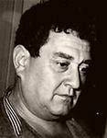

**Выполнила:** студентка факультета

«Дошкольная педагогика и психология»

Группа 305 Терентьева Е. В.

**Проверила**: ст. пр. Лияскина А. В.

Москва, 2013

**Понедельник**

**1-ая половина дня**

1. Занятие по чтению художественной литературы в подготовительной группе

Тема: Чтение рассказа В.Ю. Драгунского «Тайное становится явным» **(Приложение 1).**

1. Экскурсия в библиотеку школу.

**2-ая половина дня**

1.Аналитическая беседа по книге Т.А. Шорыгина «Беседы о хорошем и плохом поведении».

Тема «Ложь человека не красит». Повторение народных пословиц о правдивости и лжи, трусости.

Чтение рассказа про маленькую девочку Катю и кошку Мурку. Обсуждение с детьми стихотворения «Никого не красит ложь». Выразительное чтение. Аналитическая беседа по прочитанному материалу. **(Приложение №2)**

1. Художественное творчество по выбору детей.

**Вторник**

**1-ая половина дня**

1. Рисование по замыслу. Оформление коллективного альбома «Мы едем, едем, едем в далекие края»
2. Формирование элементарных математических представлений.
3. Занятие по музыкальному воспитанию воспитания. Готовимся к театрализованному действию «В королевстве дорожных знаков».

**2-ая половина дня**

1. Продолжение аналитической беседы по книге Т.А. Шорыгиной «Беседы о хорошем и плохом поведении». Выразительное чтение стихотворения «Про Свету и кассеты». **(Приложение №3)**

**Среда**

**1-ая половина дня**

1. Занятие по чтению художественного произведения **В.Ю. Драгунского «Друг детства»** **(Приложение №4)**
2. Лепка предметная (на каркасе). «Едим-гудим!С пути уйди!» транспорт для путешествий.

**2-а половина дня.**

Готовимся к школе, разгадываем ребусы по книге И.Р. Калмыковой «50 игр с буквами и словами» **(Приложение №5)**

**Четверг**

**1-ая половина дня**

1. Формирование элементарных математических представление.
2. **Рисование с натуры «Друг детства**» по мотивам рассказа **В.Ю. Драгунского «Друг детства» (Приложение№5)**
3. Элементы физического воспитания.

**Пятница**

**1-ая половина дня**

1. Конструирование фигуры «Мишка» из природного материала (еловые шишки )
2. Формирование целостной картины мира

**2-ая половина дна**

Беседа по книге Т.А. Шорыгиной «Беседы о хорошем и плохом поведении». Тема «**Нет друга-ищи, а найдешь-береги».** Беседа по стихотворению «Лучший друг» (Приложение №6)

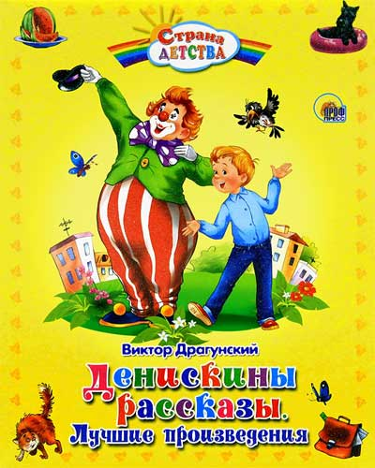 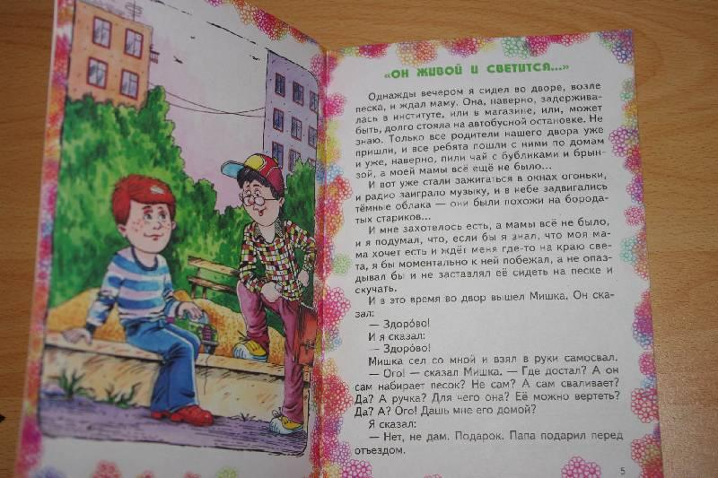

,

**Что мы с тобою жили**

**Не будут знать века**

**Мы просто заслужили**

**Друзей да облака…**

**Мы слов боялись громких**

**И взглядов неживых,**

**Мы знали о потомках,**

**Но верили в живых.**

**И потому мы жили**

**Не впрок, не на века,**

**А просто заслужили**

**Друзей и облака.**

*Это удивительное стихотворение Яков Аким*

*посвятил своему другу Виктору Драгунскому*

(30.11.1913 – 06.05.1972)

**БИОГРАФИЯ**

***Драгунский Виктор Юзефович родился 30 ноября 1913 года в Нью-Йорке, где жили его родители, эмигрировавшие из России в поисках лучшей жизни. Однако в 1914 году, незадолго до начала Первой мировой войны, семья вернулась обратно и осела в Гомеле, где и прошло детство будущего писателя. Отец рано умер от сыпного тифа, отчимом мальчика стал комиссар Войцехович.***

***В 1925 году семья переехала в Москву. Трудовая биография Драгунского началась в 16 лет – он перепробовал ряд профессий: был рабочим, шорником, лодочником. Главной мечтой в его жизни оказалась мечта о театре, которая стала обретать черты реальности, когда ему удалось поступить в Литературно-театральные мастерские.***

***С 1935 года началась его актерская биография в Московском театре транспорта (ныне – театре им. Н. В. Гоголя); затем – Театр сатиры, Театр-студия киноактера. Около года работал в цирке клоуном, потом вернулся в театр.***

***В 1940 году были опубликованы первые фельетоны и юмористические рассказы В. Драгунского.***

***Во время Великой Отечественной войны Драгунский был в ополчении, затем выступал с фронтовыми концертными бригадами.***

***Удачно сыграв в нескольких спектаклях, снявшись у М. Ромма в фильме «Русский вопрос», Драгунский тем не менее искал новое приложение своих сил: в театре-студии с его огромной труппой, куда входили именитые кинозвезды,***

***молодым и не очень известным актерам не приходилось рассчитывать на постоянную занятость в спектаклях.***

***Драгунский создал пародийный «театр в театре» – придуманная им «Синяя птичка» (1948–1958) разыгрывала нечто вроде забавных капустников. Мгновенно прославившийся коллектив приглашали в Дом актера, в научно-исследовательские институты. По предложению руководства Мосэстрады Драгунский организовал эстрадный ансамбль, который также назывался «Синяя птичка» и ставил концертные программы. Для этих программ Драгунский придумывал***

***интермедии и сценки, сочинял куплеты, эстрадные монологи, цирковые клоунады.***

***В то время писательство практически не занимало Драгунского. Первой книгой стал сборник «Он живой и светится» (1961), именно в нем появились «сквозные» персонажи автора – Дениска, его папа и мама, множество окружающих их***

***взрослых и детей. Впоследствии Денискины приключения стали пополняться: сборники «Расскажите мне про Сингапур» (1961), «Человек с голубым лицом» (1962), «Девочка на шаре» (1964), «Старый мореход» (1964), «Денискины рассказы» (1966), «Похититель собак» (1966) и др. Все они неоднократно переиздавались, становились основой для сценариев и постановок.***

***Прототипом Дениски Кораблева стал сын писателя. По воспоминаниям вдовы***

***писателя – А. Драгунской, реальный мальчик был очень близок к своему лите-***

***ратурному «отражению», а в книгах нашли отклик действительные события***

***жизни семьи Драгунских.*** Рис. В. Лосина к«Денискиным рассказам»

***Центральный персонаж «Денискиных рассказов» – на удивление счастливый ребенок, к которому с пониманием и участием относятся окружающие – родители, товарищи, учителя. Он простодушен, полон доброго отношения к людям, готов поделиться всем, что имеет, видит и чувствует.***

***Все рассказы о Дениске Кораблеве – история познавания ребенком мира, своеобразный дневник мальчика, погруженного в переживания своего детства.***

***Кроме детских рассказов у Виктора Драгунского есть две повести, адресованные преимущественно взрослым читателям: «Он упал на траву…» (1961) –о событиях великой Отечественной войны; «Сегодня и ежедневно» (1964) –о цирке и жизни цирковых артистов. Последняя повесть своеобразно продолжает известный рассказ «Девочка на шаре». Как и в «Денискиных рассказах», повествование ведется от первого лица. Можно предположить, что все произведения Драгунского – автобиографичные по сути, по духу, по типу мировосприятия главных героев и составляют своеобразный лирический дневник.*** ***по сути, по духу, по типу мировосприятия главных героев и составляют своеобразный лирический дневник автора. Умер Виктор Юзефович Драгунский в Москве 6 мая 1972 года.***

***Сын Виктора Юзефовича – Денис Драгунский стал вполне преуспевающим литератором. Написал сценарии фильмов по мотивам рассказов Виктора Драгунского: «По секрету всему свету» (1976) и «Удивительные приключения Дениса Кораблева»***

***Дочь – Ксения Драгунская – блистательный детский писатель и драматург. Над***

**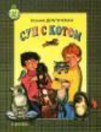*спектаклями, поставленными по ее пьесам «Вверх тормашками», «Огурцы и другие пирожные», «Все мальчишки – дураки», «Яблочный Вор», «Секрет русского камамбера» хохочут и рыдают взрослые и дети в Москве, Киеве, Нижнем Новгороде, Казани, Германии и Швеции. Прозаические сказки, чудесные странные истории Ксении Драгунской печатались в разнообразных детских журналах (от «Трамвая» до «Пампасов»), антологиях, сборниках и хрестоматиях, звучали по радио и ТВ .Ее первая книжка «Суп с котом» вышла в издательстве «Дрофа» в 2000 году в серии «Сказки нашего двора».***

**Конспекты занятий по теме образовательной области «Чтение художественной литературы» в интеграции с образовательными областями «Коммуникация» и «Художественное творчество»**

**Приложение №1**

**Понедельник (1 половина дня)  
Занятие по чтению художественной литературы в подготовительной группе**

**Тема: Чтение рассказа В.Ю. Драгунского «Тайное становится явным»**

**Цели занятия:**   познакомить с биографией и творчеством талантливого детского писателя В.Ю. Драгунского;

**Задачи:** Учить детей правильно понимать нравственный смысл изображенного; мотивированно оценивать поступки героя рассказа; углублять представления детей о соответствии названия текста его содержанию; продолжать учить детей составлять по пословице короткие рассказы или сказки. Осмысливать образное содержание и обобщенное значение пословиц и поговорок.

**Средства:** выставка книг В.Ю. Драгунского, иллюстрации, мешочек, шило, большая игла

**Методы:** предварительная работа, вводная беседа, продуктивная деятельность, беседа по восприятию художественного текста, аналитическая беседа, заключительная беседа

**Ход занятия:**

**Предварительная работа:** организация выставки книг В. Ю. Драгунского «Где это видано. Где это слыхано….», «Денискины рассказы», приготовить шило, большую иглу, мешок.

Объяснить детям значение слова «нарочно».

***Вводная беседа:***

-Ребята, сегодня мы с Вами продолжаем знакомиться с творчеством В.Ю. Драгунским и героем его рассказов-мальчиком Дениской, у которого много друзей, и, который любит попадать в разные приключения. Посмотрите, пожалуйста, на нашу книжную полку, где у нас проходит выставка книг В.Ю. Драгунского. На этой неделе мы с Вами прочтем рассказы В.Ю. Драгунского «Тайное становится явным» и «Друг детства». Ребята, а кто вспомнит с какими рассказами о Дениске Мы с Вами уже подготовились? («Заколдованная буква», «Он живой и светится».

-Ребята, у меня в руках книга В. Драгунского «Где это видано. Где это слыхано….» Посмотрите какие красочные иллюстрации к рассказам создал художник Аркадий Соломонович Шер.

-Ребята, а что у меня в руке? (Большая игла, шило, мешок). А для чего нужны эти предметы Вы сейчас узнаете.

**Продуктивная деятельность**

-Наверное, с каждым из вас когда-нибудь произошел такой случай, когда вы что-то хотели скрыть от родителей, от взрослых, а они потом все узнали. Вспомните и расскажите о таком случае.

-С героем рассказа В. Драгунского тоже произошла история. Послушайте ее.

**Воспитатель читает рассказ.**

**Проводится беседа по восприятию художественного текста:**

-Что означает пословица пословица «Тайное становится явным»?

-Расскажите, как Дениска убедился в справедливости этой пословицы.

-Что можно сказать о Денискином поступке? (Не подумал, обманул, испачкал костюм человека.) Нарочно ли он это сделал?

-Случайный обман или намеренный, о нем все равно становится известно.

-Как вы думаете, почему мама не наказала Дениску?

-Как сказать коротко, о чем этот рассказ? Как бы вы его назвали?

-Писатель Виктор Драгунский назвал этот рассказ «Тайное становится явным».

-Дети, вы заметили, что в рассказе говорится о том же, о чем и в названии? Вот и Вы, когда будете придумывать рассказы или сказки, должны помнить, что название должно быть таким, чтобы было ясно, о чем говорится в вашем сочинении.

**Аналитическая беседа по содержанию художественного текста:**

-О чем же говорится в пословице «Тайное становится явным»?

-В каких случаях можно применить такую пословицу?

-Есть еще одна пословица, которая имеет такое же значение: »Шило в мешке не утаишь». Вы в этом сами сейчас убедитесь. **(Воспитатель раскрывает перед детьми прямое значение выражения.)**

**Заключительная беседа:**

Воспитатель предлагает детям повторить и запомнить обе пословицы и придумать по ним небольшую историю.

Сочинение детьми рассказов по пословице. Педагог обращает внимание на соответствие содержания каждого рассказа его названию.

**Приложение №2**

**Понедельник, 2-ая половина дня**

**Аналитическая беседа по книге Т.А. Шорыгина «Беседы о хорошем и плохом поведении».**

**Тема «Ложь человека не красит»**

**Цель:** Закрепить знания, полученные детьми на утреннем занятии. Расширить представления детей о пословицах о правдивости и лживости, трусости. Учить пересказывать смысл прочитанного стихотворения. Учить анализировать прочитанный текст.

**Задачи:** 1) Понимать и анализировать смысл прочитанного рассказа; учить сопереживать за героя, анализировать его поступки;

2) Расширять знания детьми пословиц

3) Учить выразительному чтению стихотворения.

**Методы:** вводная беседа, беседа по восприятию худ. Текста, выразительное чтение стихотворение, чтение рассказов, аналитическая беседа по прочитанному стихотворению и тексту.

**Средства:** книга Т.А. Шорыгиной «Беседы о хорошем и плохом поведении», стихотворение «Никого не красит ложь», история про маленькую девочку Катю и разбитую чашку, русские народные пословицы «Кто врет, тот в сеть попадет», «Горькая правда всегда лучше, чем сладкая ложь», «Людям ложь вредна, а себе еще вреднее».

**Вводная беседа:**

Дорогие ребята! Сегодня я хочу побеседовать с Вами о таких качествах : как правдивость и лживость. Согласитесь, иногда мы попадаем в ситуацию, когда нелегко сказать правду. Давайте припомним такие случаи. Если вы в чем-нибудь виноваты и боитесь признаться в этом , пытаетесь свалить вину на другого. Вдумайтесь в это , ведь в этом случае ложь идет рука об руку с трусостью.

Бывает, что вы стесняетесь сказать правду другу, потому что не хотите его огорчить, Но **«горькая правда всегда лучше, чем сладкая ложь»-помните эти слова.** Попадали ли вы в ситуацию когда стеснялись сказать другу правду, боясь его обидеть? Расскажите об этом.

Случается, что вы говорите не правду, чтобы оправдать свою леность. Например, не выполнили задание,а воспитательнице сказали, что забыли о нем. Или опоздали в детский сад, потому что проспали, а свалили все на неисправный будильник. В народе про ложь говорят «Кто врет, тот в сеть попадет». В самом деле, одна ложь, ка к за веревочку тянет за собой другую, другая-третью.

Послушайте стихотворение:

***Никого не красит ложь***

***Если хоть разок соврешь***

***Друга можешь потерять***

***Будешь врать опять, опять.***

***Знают взрослые и дети:***

***Ложь затягивает в сети.***

***Нелегко их разорвать-***

***Лучше никогда не врать.***

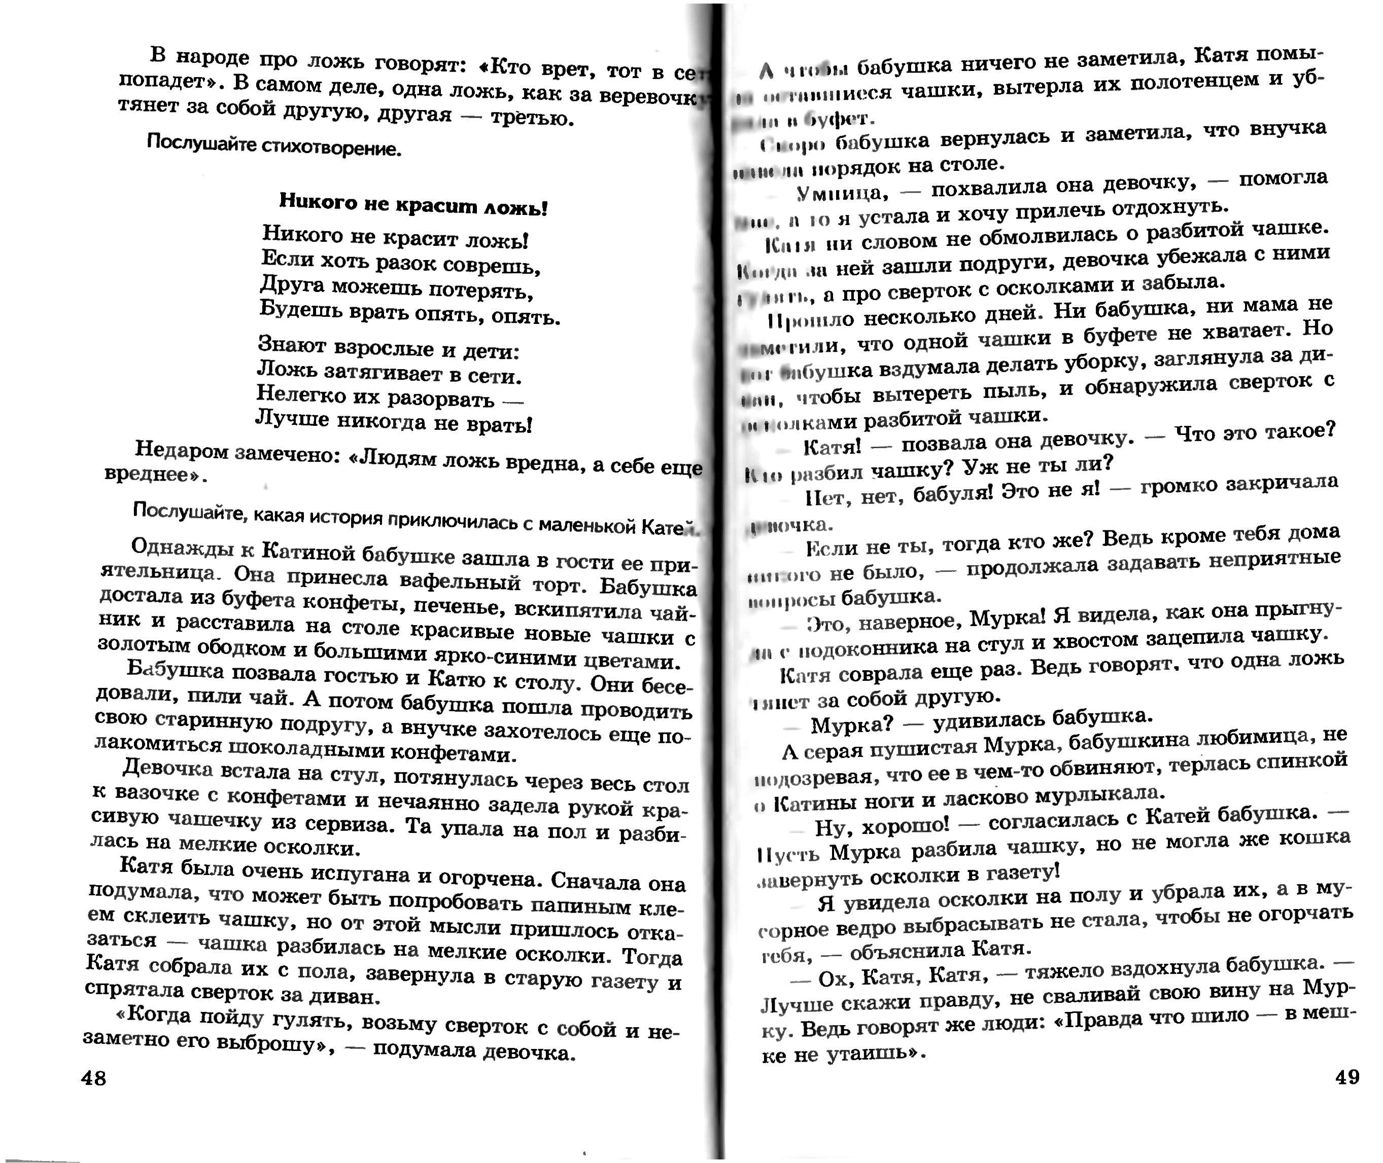

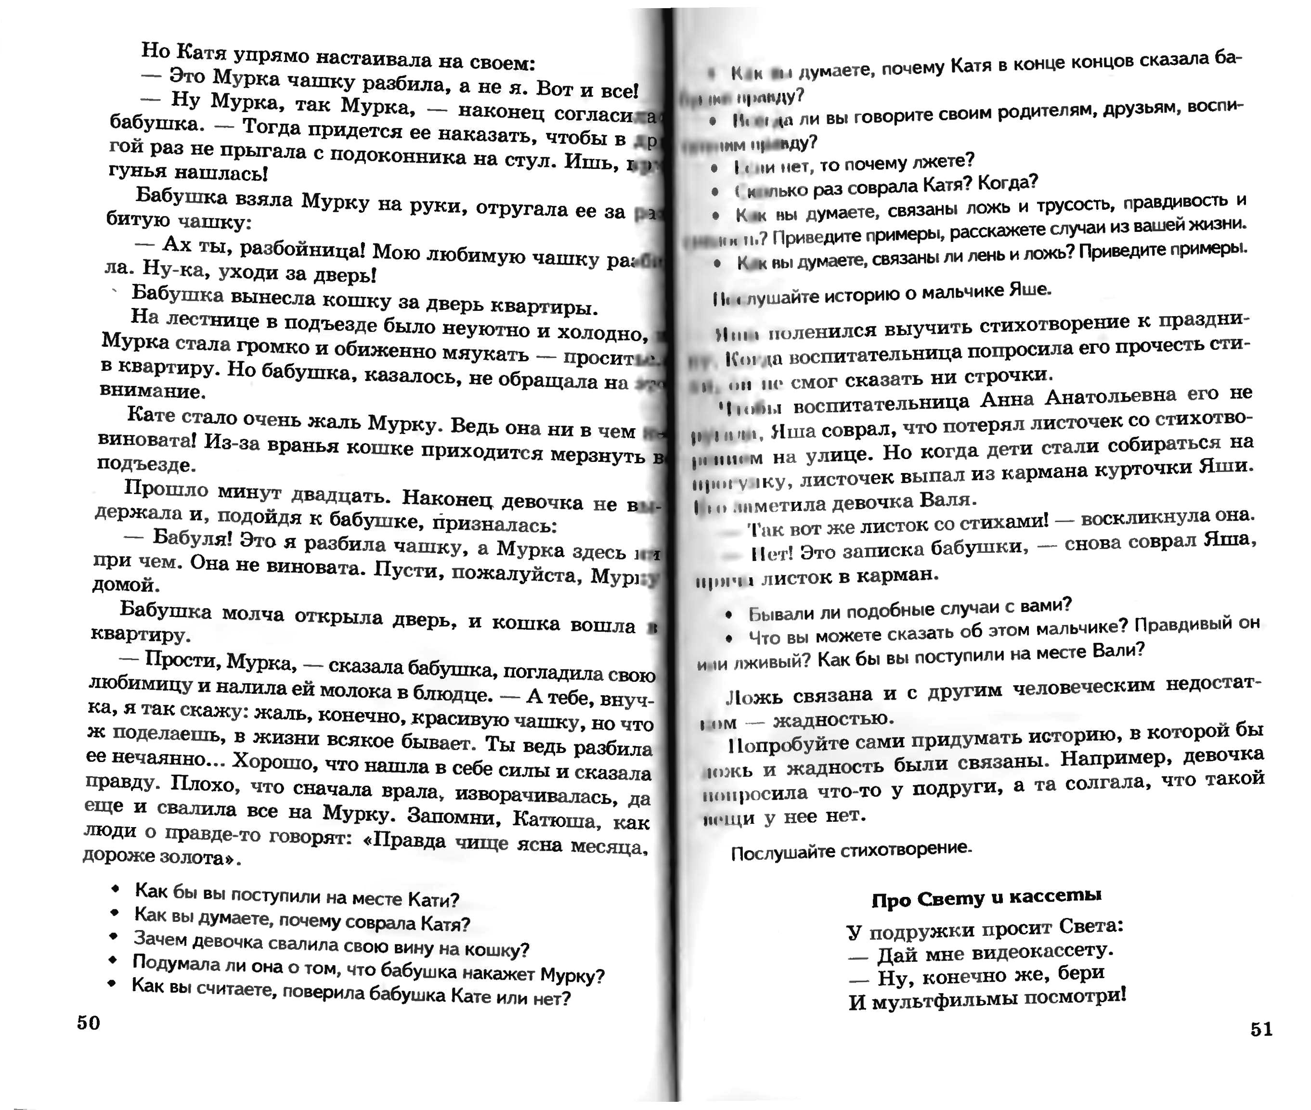

Приложение №3

**Вторник , 2-ая половина дня**

**Выразительное чтение стихотворения Т.А. Шорыгиной «Про Свету и кассеты»**

**Вводная беседа:**

-Ребята, ложь связана и с другим человеческим недостатком-жадностью. Попробуйте сами придумать историю, в которой ложь и жадность были связаны. Например, девочка попросила что-то у подруги, а та солгала, что такой вещи у нее нет.

Послушайте стихотворение. Воспитатель **выразительно читает стихотворение**.

**Про Свету и кассеты**

У подружки просит Света::

-Дай мне видеокассету.

-Ну. конечно же, бери

И мультфильмы посмотри!

У Антоши просит Света:

-Дай, пожалуйста, кассеты

«Приключенья Мумми-Троллей»,

Фильм про пуделя и колли.

У Сережи просит Света:

-Дай мне новую кассету

Про медведя и лису

-Ладно, завтра принесу!

Но кода попросят Свету

Принести друзьям кассету

Света очень недовольна

Света морщится невольно:

-Не могу найти кассету,

Видно, затерялась где-то…..

**Аналитическая беседа:**

-Как вы думаете, Света на самом деле не может отыскать кассету, или ей не хочется давать ее друзьям?

-Нравится ли Вам характер Светы? Почему?

-Почему девочка солгала?

Приложение №4

**Среда, 1-ая половина дня**

**Чтение рассказа В. Драгунского «Друг детства»**

**Цель**: Учить детей эмоционально воспринимать образное содержание произведения, осмысливать идею.

**Задачи:** Закрепить представления о жанровых особенностях литературных произведений (сказка, стихотворение, рассказ); осмысливать значение образных выражений.

**Предварительная работа**: предварительный показ иллюстраций к рассказу («Друзья», «Детский сад», «Мои любимые игрушки»; предварительная беседа о многозначных по смыслу словах (например, слово ручка; молотить-значит выбивать зерно из колоса; бить, ударять); беседа об образных выражения;

**Средства:** выставка книг В.Ю. Драгунского, ручка, картинка боксера, груша

**Методы:** предварительная работа, вводная беседа, продуктивная деятельность, беседа по восприятию художественного текста, аналитическая беседа, заключительная беседа

**Ход занятия:**

**Вводная беседа:**

Беседа о том, кем мечтают вырасти ребята, когда вырастут.

-Послушайте, о чем мечтал герой рассказа Виктора Драгунского «Друг детства» и почему он потом отказался от этой мечты.

После чтения рассказа воспитатель проводит **аналитическую** **беседу по содержанию художественного текста**:

-Как вы думаете, почему Дениска раздумал быть боксером?

-Каким человеком вам показался Дениска? Как вы это поняли? Какими словами можно сказать о нем? (Мечтательный, добрый, хороший друг.)

-Понравился ли вам рассказ? Почему эту историю мы называем рассказом, а не сказкой?

-Кого называют «друг детства»?(Так говорят только о человеке или о том, с кем очень дружил в детстве, с кем связаны добрые воспоминания.)

Существует много таких слов, когда одно слово обозначает разные предметы, например, ***слово ручка****.* Какие предметы можно назвать словом ***ручка*?**

-Каким словом в рассказе также обозначены разные предметы?(Груша.)

-А вот другое такое слово-***молотить.*** Что оно означает? (молотить-значит выбивать зерно из колоса; бить, ударять). Еще как можно сказать, что делают боксеры? (Колотят, Бьют изо всех сил, боксируют, борятся.)

-Как вы поняли выражение ***«сколько душе угодно***»? Как сказать по-другому? Придумайте предложение с этим направлением.

-Что означает выражение ***«не разлей вода».*** Как сказать по-другому?

**Заключительная беседа:**

Воспитатель **предлагает повторить и запомнить две пословицы о дружбе и друзьях**:»**Человек без друзей, что дерево без корней», «Старый друг-лучше новых друг» .**

Ребята, как вы понимаете эти пословицы. Кто может повторить?

**Итак, делаем вывод нашего с вами занятия : у человека , который дорожит дружбой всегда будут верные друзья. Такому человеку любые беды по плечу.**

**Приложение№5**

**Четверг , 1-ая половина дня**

**Рисование с натуры «Друг детства»**

**Цель:** Учить детей составлять описательный рассказ на тему «Мой любимый мишка».

**Задачи:** Продолжать учить детей рисовать игрушки с натуры. Познакомить с эскизом как этапом планирования работы (создать контурный рисунок карандашом или углем), передавать цвет и фактуру любыми материалами по выбору. Формировать умение передавать в рисунке свое отношение к изображаемому.

**Предварительная работа (**Интеграция видов деятельности): Чтение рассказа В.Ю. Драгунского «Друг детства». Накануне педагог просит детей принести в детский сад любимого мишку или составляет коллекцию мишек.

**Средства:** Белая или тонированная бумага разного размера, простые карандаши, пастель, гуашевые краски, 3-5 разных мишек.

**Содержание изодеятельности:** Перед занятием педагог просит детей посадить на столах своих мишек, которых они принесли из дома. Педагог предлагает детям нарисовать портреты своих друзей детства. Берет в руки одного мишку, показывает детям в разных положениях-стоящего на двух лапках, сидящего в фас, профиль, лежащего и т.д. Спрашивает детей, какой лист бумаги и каким образом расположить в каждом конкретном случае (горизонтально или вертикально). Поясняет, что на портрете можно изобразить как всю игрушку, так и ее часть –голову. Педагог спрашивает, как можно передать в портрете то, что эта игрушка любимая? (Показать, что мишка улыбается, смотрит нам в глаза, нарисовать рамочку с сердечком и т.д.)

В конце занятия проводится экспресс выставка. Дети, умеющие писать, могут составить из букв имя своего мишки.

Приложение №6